Mairie d’AUSSAC-VADALLE
61, Rue de la république
16560 AUSSAC-VADALLE
Tél : 05 45 20 61 60
Fax : 09 72 31 00 94

CONTRAT DE LOCATION
Centre Socio-Culturel

Entre la commune d'Aussac-Vadalle, représentée par son Maire, Monsieur Gérard LIOT
d'une part,
et

Monsieur LEGRAND Xavier domicilié 13, rue de la Fontaine 16560 AUSSAC-VADALLE
d'autre part,
Il est arrêté ce qui suit :

Monsieur LEGRAND Xavier loue le Centre Socioculturel les 21 et 22 février 2026, grande salle et cuisine. (Selon délibération D_2024_7_4 en date du 08 octobre 2024 fixant les tarifs).
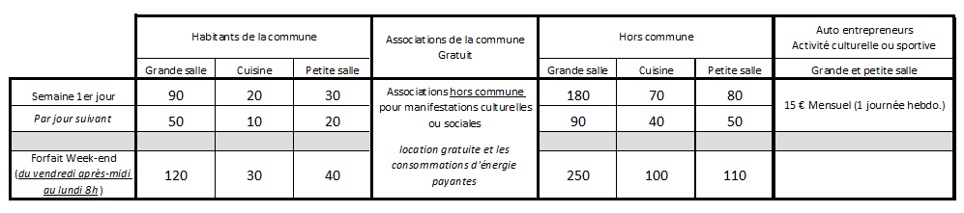
En dehors des cas de gratuité prévus dans la délibération les consommations d’énergie seront facturées au réel.

Dans tous les cas une attestation d’assurance responsabilité civile valide est obligatoire. Le montant de la location doit être versé à l’ordre du Trésor Public (120€ + 30€ = 150 €).

Dépôt de caution obligatoire : 1 000 €.

Date & Heure de la prise en charge : vendredi 20 février 2026 à 13h00
Date & Heure de la remise à disposition de la commune : lundi 23 février 2026 à 08h30

Objet de la location : anniversaire

Monsieur LEGRAND Xavier déclare avoir pris connaissance du règlement et tarifs annexés au présent contrat.

Lu et Approuvé Le Maire,
Le locataire Gérard LIOT

Il est strictement interdit de modifier les dispositifs de lutte contre l’incendie.
Les produits d’entretien sont à la charge du locataire.
Les locataires sont informés que le centre socioculturel est loué conformément aux informations du présent imprimé. L’inexactitude des informations fournies entraîne la responsabilité du locataire. La commune d’Aussac-Vadalle se réserve tous droits de poursuite pénale et civile.

